Comunicato Stampa

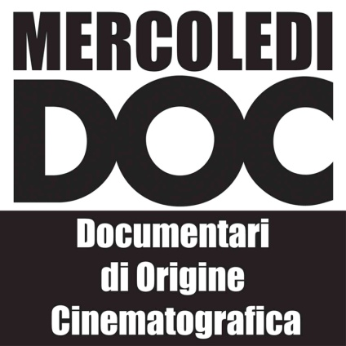

Fukushame - Il Giappone perduto
si aprono gli appuntamenti Mercoledì Doc
al Cinema Palestrina

Mercoledì 23 gennaio, al Cinema Palestrina si inaugura Mercoledì Doc, l’iniziativa dedicata al documentario italiano d’autore che prevede la presentazione, appunto ogni mercoledì, di un titolo inedito.

Per questo primo appuntamento, nell’intervallo al termine tra la proiezione delle ore 19.00 e l’inizio di quella delle 21.00, ci sarà un incontro con il pubblico.

intervengono:
Matteo Gagliardi, co-regista
Christine Reinhold, produttrice
Diana Santini, giornalista di Radio Popolare e inviata in Giappone

Orario proiezioni: 17.00 - 19.00 - 21.00
Biglietto d’ingresso: 5 euro

pressbook, immagini e altre informazioni al link: http://www.studiovezzoli.com/film_dettaglio.php?id=2464

Ufficio Stampa: Studio Vezzoli - C.so Garibaldi, 125 – 20121 Milano
Tel. 02/6552781 Fax 02.89282601 info@studiovezzoli.com

